--------------------------------------------------------------------------------------------------------------------------

**Projekat** – Objektno Orijentisano Programiranje

***Gimnazija Pirot III-5***

**Profesor:** *Dragan Veljković*

**Naziv projekta:** *Rent-a-car system Java*

**Ime učenika**: *Veljko Zlatković*

**Uvod**

Program kada se pusti pravi grafički interfejs za Rent-A-Car aplikaciju. Omogućava biranje vrste i modela automobila koji korisnik zeli da “rentuje”, unošenje broja dana iznajmljivanja i zatim ispisuje konačnu cenu usluge.

**Klase**

-Vozilo(glavna apstraktna klasa) – osnovne osobine svakog vozila. Model, marka, vrsta goriva, cena po danu iznajmljivanja itd… Sadrzi u konstruktoru i String argument koji cuva

-Marka(enum) – sadrži sve marke automobila koje se nalaze u projektu

-Vrsta(enum) – sadrži sve vrste(oblike) automobila(hečbek,limuzina…)

-VrstaGoriva(enum) – sve vrste goriva

-Automobil – nasleđuje klasu Vozilo

-KombiKamionet – nasleđuje klasu Vozilo

-kvadBuggy – nasleđuje klasu vozilo

-Takođe ima i poseban folder sa slikama automobila

-MainRAC – GUI, main metoda, unešeni svi modeli automobila i ubačene slike njih.

* Svako vozilo se unosi u main I ubacuje u arraylistu. Kasnije se ta arraylista rasporedi u comboBox-u po kategorijama automobila

-Od gradiva pređenog tokom godine je iskorišćeno: apstraktne klase i nasleđivanje, enum klase, GUI. Dodatno korišćena biblioteka za ubacivanje slika.

**Kratko objašnjenje za korisnika**

-kada korisnik pusti kod susreće se sa ovim prozorom:

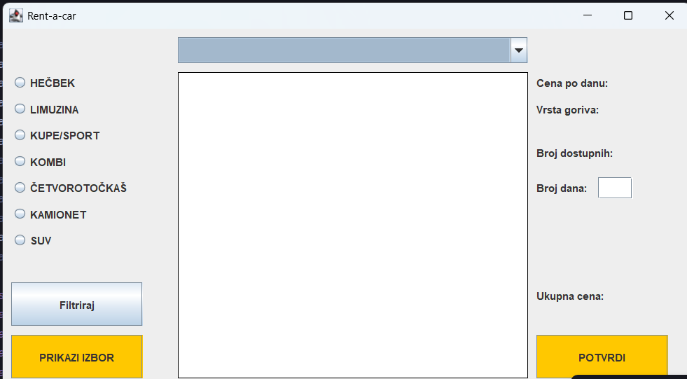

-Na levoj strani se nalazi kolona radio-button-a sa svim vrstama dostupnih vozila

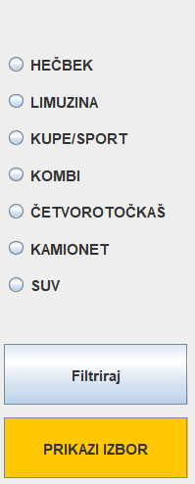- Ovde korisnik odabere jednu od vrsta i kada pritisne dugme “Filtriraj” u combobox-u u gornjem delu ekrana će se pojaviti sve opcije u toj kategoriji vozila:

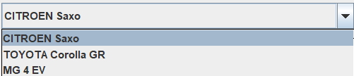



-Zatim kada odabere vozilo pritisne na dugme:

Izaći će slika automobila u glavnom panelu na sredini ekrana i karakteristike njega

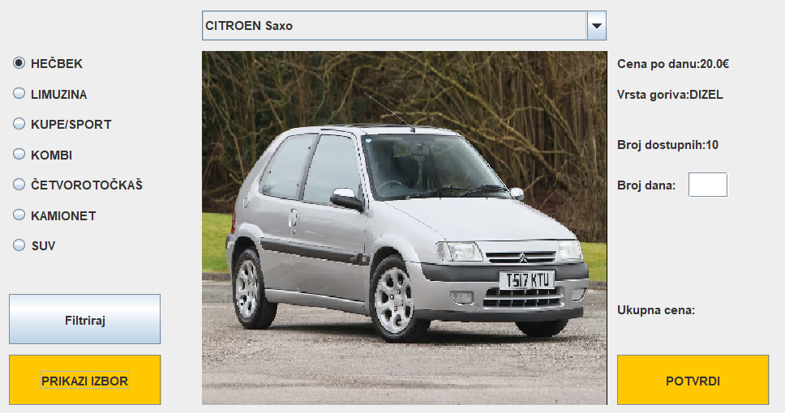 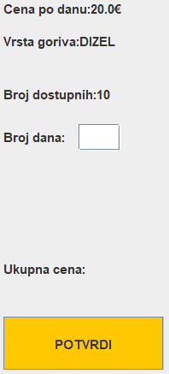

-Unošenjem broja dana iznajmljivanja,i klikom na dugme potvrdi izlazi: 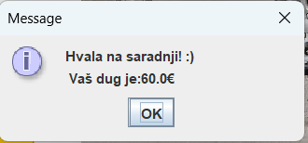

**Zaključak**

-Uspešno sam napravio da korisnički interfejs aplikacije funkcioniše.Naučio sam da ubacujem slike u Javi i provežbao korišćenje apstraktnih klasa, enum klasa i GUI-a.

-U budućnosti bih mogao da dodam:

* Bazu podataka sa klijentima,automobilima I mestima gde se ti automobili čuvaju.
* Interfejs za vlasnika firme da upravlja zahtevima za iznajmljivanje
* Prikazivanje većeg broja osobina u desnom panelu
* Scroll polje u glavnom polju koje omogućava korisniku da lista kroz dostupne modele umesto da svaki put filtrira
* Mogućnost iznajmljivanja više modela u istom zahtevu
* Mogućnost iznajmljivanja šofera

**Literatura**

(ovde se nalaze I stvari koje su mi bile I koje mi nisu bile korisne):

<https://stackoverflow.com/questions/11919941/add-scrollpane-to-jpanel-when-the-panel-is-full-java>

https://stackoverflow.com/questions/299495/how-to-add-an-image-to-a-jpanel

https://www.iitk.ac.in/esc101/05Aug/tutorial/uiswing/layout/gridbag.html

<https://stackoverflow.com/questions/12480181/can-i-create-a-bufferedimage-from-a-jpanel-without-rendering-in-a-jframe>

<https://youtu.be/1OyYyVlziRM>

<https://youtu.be/dFOIoX3fXpQ>

<https://youtu.be/dFOIoX3fXpQ>